ΟΝΟΜΑ…………………………………………

3
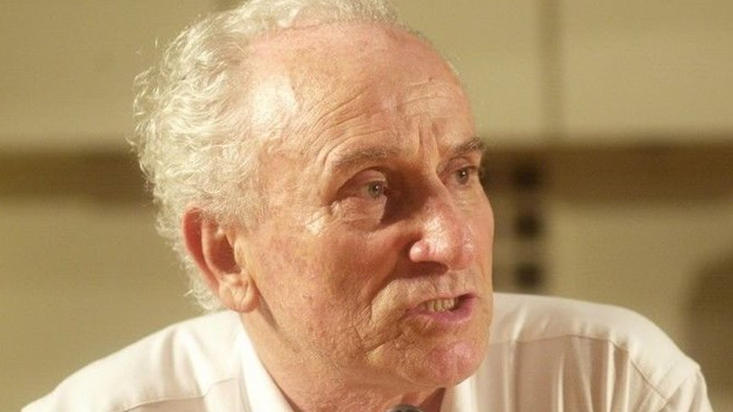

1. ο χαρταετός
 |  |  | 1
2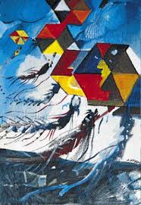
2 |  |  |  |  |  |  |  | 3
 |  | 4
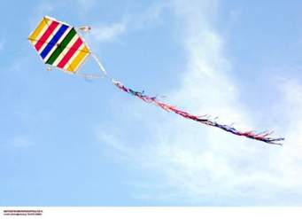
 | 4

Οριζόντια

2. Πόσοι είναι οι χαρταετοί;
4. Τον πετάμε την Καθαρά Δευτέρα
ΠΕΝΤΕ
ΜΥΤΑΡΑΣ
ΧΑΡΤΑΕΤΟΣ
ΠΕΝΤΑΓΩΝO
Κάθετα
1. Ο ζωγράφος του πίνακα.
3. Τι σχήμα είναι;

